COLÉGIO FAG
3º ANO – ENSINO FUNDAMENTAL I
Atividades
Nº
Aluno:
Data:

Orientações:

Olá querido aluno (a), a professora preparou algumas atividades para que você possa estar revisando e estudando o conteúdo que já trabalhamos em sala!

- Utilize um caderno que você tenha em casa (um caderno usado, ou do ano anterior da escola);
- Se não tiver caderno, poderá estar utilizando de folhas de sulfite;
- Todo o conteúdo que será disponibilizado terá que ser copiado e resolvido (não precisa ser impresso);
- Coloque a data referente ao dia da realização da sua atividade. (ex: Cascavel, ___, de março de 2020).

Disciplina de Matemática

Faça uma leitura de como se lê os números e observe como se escreve! Você pode treinar em voz alta.

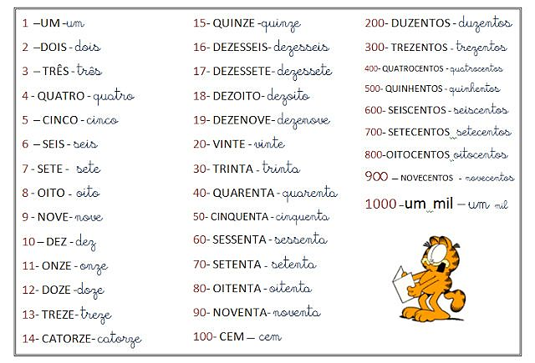

1- Escreva em seu caderno os números abaixo por extenso. Capriche na letrinha.

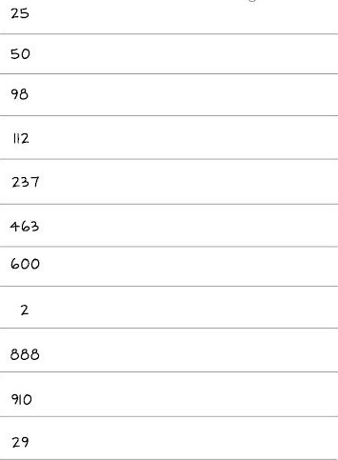

Disciplina de Geografia

1- Observe o mapa do Brasil e suas Unidades Federativas (Estados ) .

a) Qual é o nome do estado onde mora ? _________________________________________

b) Qual é o maior estado brasileiro ?______________________________________________

c ) Você sabe o nome do Município onde mora ? _____________________________________

